IA-20 — Ce qu'un budget de calcul permet d'essayer
Fiche d'exercice Magpie · Lot A — Découverte des composants natifs
Thématique | IA5 · Apprentissage automatique
Référence au référentiel | REF-131, REF-132
Compétence visée | Dimensionner une campagne d'évaluations à partir du temps disponible, et mesurer l'écart avec ce qu'exigerait l'exploration exhaustive.
Case Bloom (révisée) | Analyser × procédurale
Niveau | Perfectionnement
Durée cible | 30 minutes
Prérequis | IA-09
Mode de validation | SingleValue — tolérance 0
Solution de référence | 6 composants
Version | v0.3-260826 — Ind. B — 26/08/2026
Conception | magpie-conception-exercices v2.3

SUJET
Compétence visée
Dimensionner une campagne d'évaluations à partir du temps disponible, et mesurer l'écart avec ce qu'exigerait l'exploration exhaustive.
Contexte
Chaque évaluation demande un calcul thermique complet. On dispose d'une nuit de machine.
Énoncé
Le budget est de 6 heures et chaque évaluation prend 42 secondes. Donnez le nombre d'évaluations réalisables.

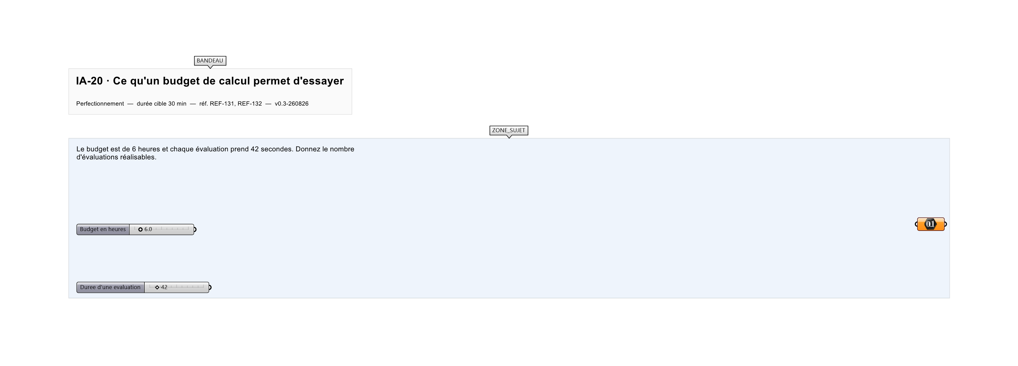
Le canvas à l'ouverture de IA-20_sujet.gh : les données fournies et le paramètre REPONSE.
Ce qui vous est fourni
Le budget en heures, la durée d'une évaluation, et le nombre de paramètres et de niveaux du problème.
Ce qui est attendu
514 évaluations tiennent dans le budget.
Branchez votre résultat sur le paramètre REPONSE. La correction compare cette sortie en mode SingleValue.
La consigne ne nomme aucun composant, et c'est délibéré : nommer l'outil reviendrait à donner la réponse. Ce lot n'autorise que des composants natifs de Grasshopper pour Rhino 8 — aucun plugin tiers n'est nécessaire.
Barème
1 point si le nombre d'évaluations est juste et arrondi à l'inférieur.

CORRIGÉ
À ne consulter qu'après avoir cherché. Dans le fichier IA-20_complet.gh, le corrigé occupe la zone basse du canvas. Il ne produit rien tant que l'interrupteur AFFICHER LE CORRIGÉ n'est pas basculé sur vrai : positionnez-le sur faux pour faire disparaître le résultat.

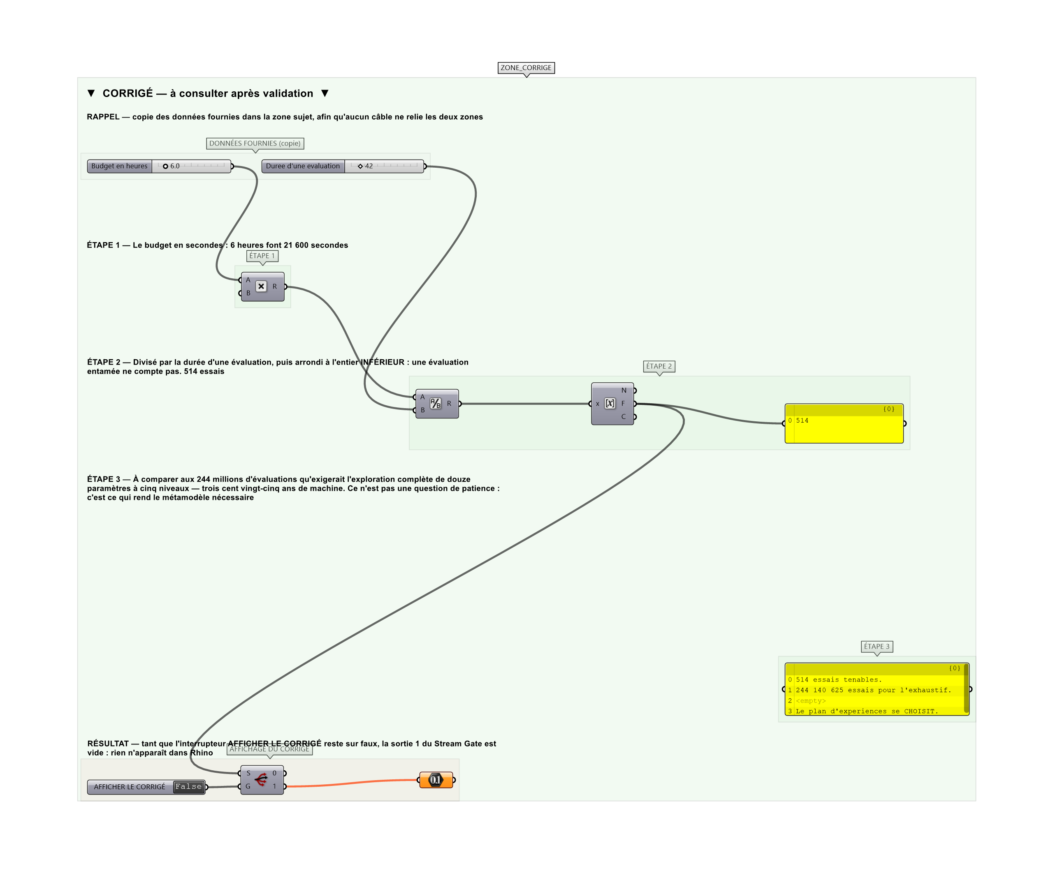
La zone corrigé. Elle est autonome : les données fournies y sont recopiées, aucun câble ne la relie à la zone sujet.
Marche à suivre
Étape 1. Convertir le budget en secondes.
Étape 2. Diviser par la durée d'une évaluation.
Étape 3. Arrondir à l'entier INFÉRIEUR : une évaluation entamée ne compte pas.
Étape 4. Calculer, pour comparaison, la taille du plan complet.
L'erreur attendue
C'est l'erreur qu'il faut guetter, parce qu'elle est diagnostique : elle dit ce que l'apprenant a mal compris, là où un simple « faux » ne dirait rien.
Vouloir explorer toutes les combinaisons. Douze paramètres à cinq niveaux font 244 millions d'évaluations, soit trois cent vingt-cinq ans de machine. Ce n'est pas une question de patience : c'est ce qui rend le métamodèle nécessaire plutôt que confortable.

Pièges fréquents
• Arrondir au supérieur.
• Oublier de convertir les heures en secondes.
• Croire qu'on peut approcher l'exhaustif en optimisant le calcul.
Composants de la solution de référence
Multiplication, Division, Round, Panel
Cette liste figure sur la fiche formateur uniquement : elle ne doit pas être remise à l'apprenant avant qu'il ait cherché.
Pourquoi ce jeu de données
514 évaluations pour un espace de 244 millions de points : le budget couvre deux millionièmes de pour cent de l'espace. Le chiffre n'est pas là pour impressionner — il dit que le plan d'expériences ne peut pas être régulier, et qu'il faut le choisir.
Limite de la correction automatique
Le nombre d'évaluations tenables ne dit pas LESQUELLES faire. C'est tout l'objet d'un plan d'expériences, et la qualité du métamodèle en dépend plus que leur nombre.

Pour aller plus loin
• Trouver la durée d'évaluation qui permettrait mille essais.
• Comparer un plan aléatoire et un plan en hypercube latin à budget égal.
Fichiers de cet exercice
• IA-20_sujet.gh — énoncé et données de départ, sans le corrigé
• IA-20_complet.gh — énoncé et corrigé, ce dernier commandé par l'interrupteur
• IA-20.json — descripteur pour le plugin Magpie
• IA-20_fiche.docx — la présente fiche
• IA-20_fiche_sujet.docx — la fiche sans le corrigé, pour l'apprenant

